Министерство сельского хозяйства
Российской Федерации

Департамент технической политики

Подольская
государственная зональная машиноиспытательная станция

Протокол испытаний

№ 09- 22 -2000 (4060063)

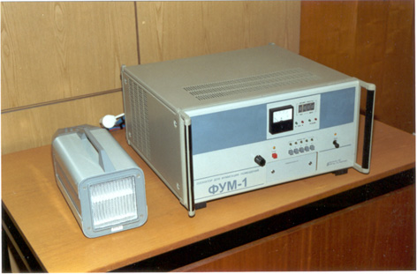

Озонатор «ФУМ-1»

Изготовитель (разработчик) | Адрес
Калужское ОКБ НПО  им. С.А. Лавочкина | РОССИЯ, 248601, г. Калуга,  ул. Октябрьская, 17  ТЕЛЕФОН ФАКС (08422) 4-95-23

Результаты испытаний
Озонатор «ФУМ-1»
Назначение | Озонатор «ФУМ-1» предназначен для проведения фумигации складских помещений объемом до 1000 куб. м для хранения продовольственной продукции.
Качество работы :
Производительность по озону |  | 50±10 г/ч
Условия эксплуатации:
Температура окружающего воздуха, |  | 25±10 ^{о}С
Относительная влажность воздуха |  | 45…80%
Агрегатирование |  | Электросеть напряжением 220 В
Потребляемая мощность, |  | 1200 ВА
Удобство управления |  | удобно
Безопасность выполнения работ |  | обеспечена

Описание конструкции машины
Основными элементами комплекта озонатора «ФУМ-1» являются:
- блок управления и генератор озона.
В блоке управления формируется напряжение питания генератора озона, устанавливается режим работы, выбирается временной диапазон обработки помещений (от 1 до 12 часов), обеспечивается защита от коротких замыканий.
В озонаторе «ФУМ-1» предусмотрено регулирование режима работы от минимума до максимума.
Генератор озона вырабатывает озон и встроенным вентилятором направляет в обрабатываемое помещение

Техническая характеристика
Показатели | Численные значения
Концентрация озона в воздушном потоке, мг/м³, не менее | 320±50
Производительность по озону, г/ч | 50±10
Производительность по воздуху, м³/ч, не менее | 140
Диапазон задаваемых длительностей обработки помещений, ч | 4±0,2  6±0,3  8±0,4  10±0,5  12±0,7
Напряжение электропитания от сети частотой 50 Гц, В | 220±22
Потребляемая мощность, ВА, не более | 1200
Габаритные размеры. мм  а) блока управления:  длина  высота  ширина  б) генератора озона:  длина  высота  ширина | 505  255  500  420  150  180
Масса комплекта , кг, не более | 25

Результаты испытаний
Качество работы | Выработка озона в соответствии с требованиями ТУ
Производительность | По воздуху 150 м³/ч, по озону от 27 до 47г/ч в диапазоне напряжений сети от 198 до 242 В(220±22 В)
Техническое обслуживание | Не требуется

Заключение по результатам испытаний
Озонатор «ФУМ-1» соответствует требованиям проекта технических условий КНСР.271253.001ТУ.
Испытания проведены: | ГУ “Подольская государственная зональная машиноиспытательная станция”  142184, Климовск-4, Подольского р-на,  Московской области
Испытания провел: | Чувашев В.Н.
Источник информации: | Протокол испытаний № 09-22-00 (4060063) от 23 ноября 2000 года

